SPRAWOZDANIE Z TEORII OPTYMALIZACJI
Imię, Nazwisko, Numer | Michał Krzyszczuk N=14
Temat ćwiczenia | Metoda wewnętrznej funkcjii kary
Data i godzina wykonania ćwiczenia | 8 maja 2019, godz: 14:30

Zadanie 1.

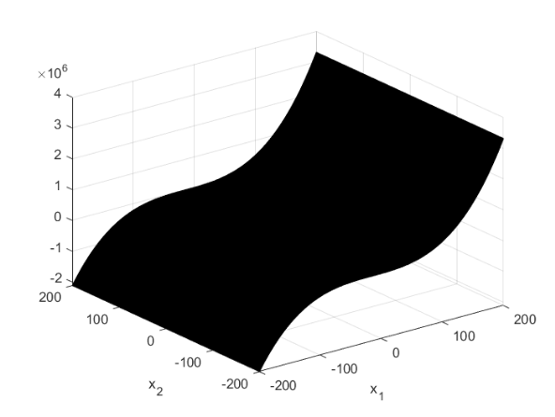
Rozwiązanie numeryczne.
function [outputArg1] = f(x)
outputArg1 = 1/3*(x(1)+1+14).^3+x(2)+14;
end

function [g] = gradient_funkcji(x)
n = 4; g = [(x(1) + n + 1) .^ 2; 1];
end

function [g] = ograniczenie_1(x)
g = [- x(1) - 13; - x(2) - 14];
end

function [g] = gradient_ograniczen_1(x)
g = [-1, 0; 0, -1];
end

clear all;
close all;
x0 = [0, 0]
clear param param = [];
param(2) = 1e-5;
param(4) = 100;
[X,F,H,ITER,K]=wkara('funkcja_zadanie ','ograniczenie_zadanie ','gradient_funkcji_zadanie','gradient_ograniczen_zadanie ',x0,param)

Otrzymano następujący wynik: x = [-13 -14] f(x) = 8/3
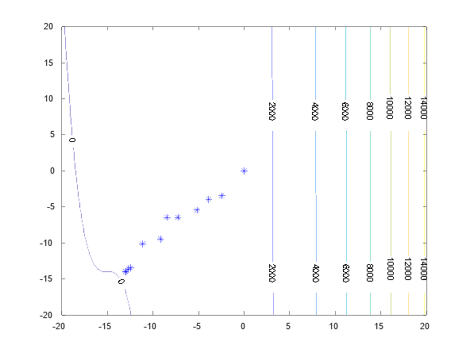

0 0
-2.45600000000000 -3.45600000000000
-3.87600000000000 -3.95600000000000
-5.15600000000000 -5.45600000000000
-7.25600000000000 -6.45600000000000
-8.45600000000000 -6.45600000000000
-9.15600000000000 -9.45600000000000
-11.1260000000000 -10.1236000000000
-12.4560000000000 -13.4560000000000
-12.6590000000000 -13.6590000000000
-12.9870000000000 -13.9670000000000
-13 -14

Zadanie 2

Znalezione rozwiązanie: x = [-14.2500000000000; -13.9375000000000]
f(x) = -0.125
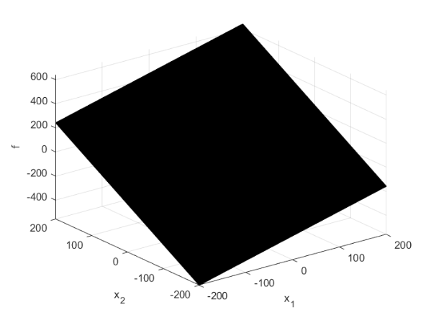

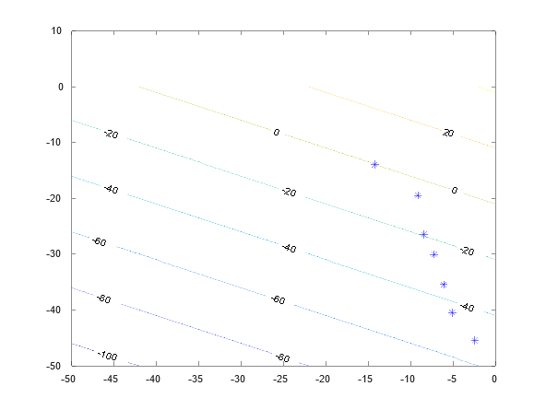

0 100
-2.46000000000000 -45.4564000000000
-5.12300000000000 -40.4562130000000
-6.13000000000000 -35.4560000000000
-7.25600000000000 -30.0456000000000
-8.45600000000000 -26.4560000000000
-9.15600000000000 -19.4560000000000
-14.2500000000000 -13.9375000000000

